SNEHULIENKA
(SNOW WHITE
Premiéra: 20.3.2025
DISNEY, USA 2025
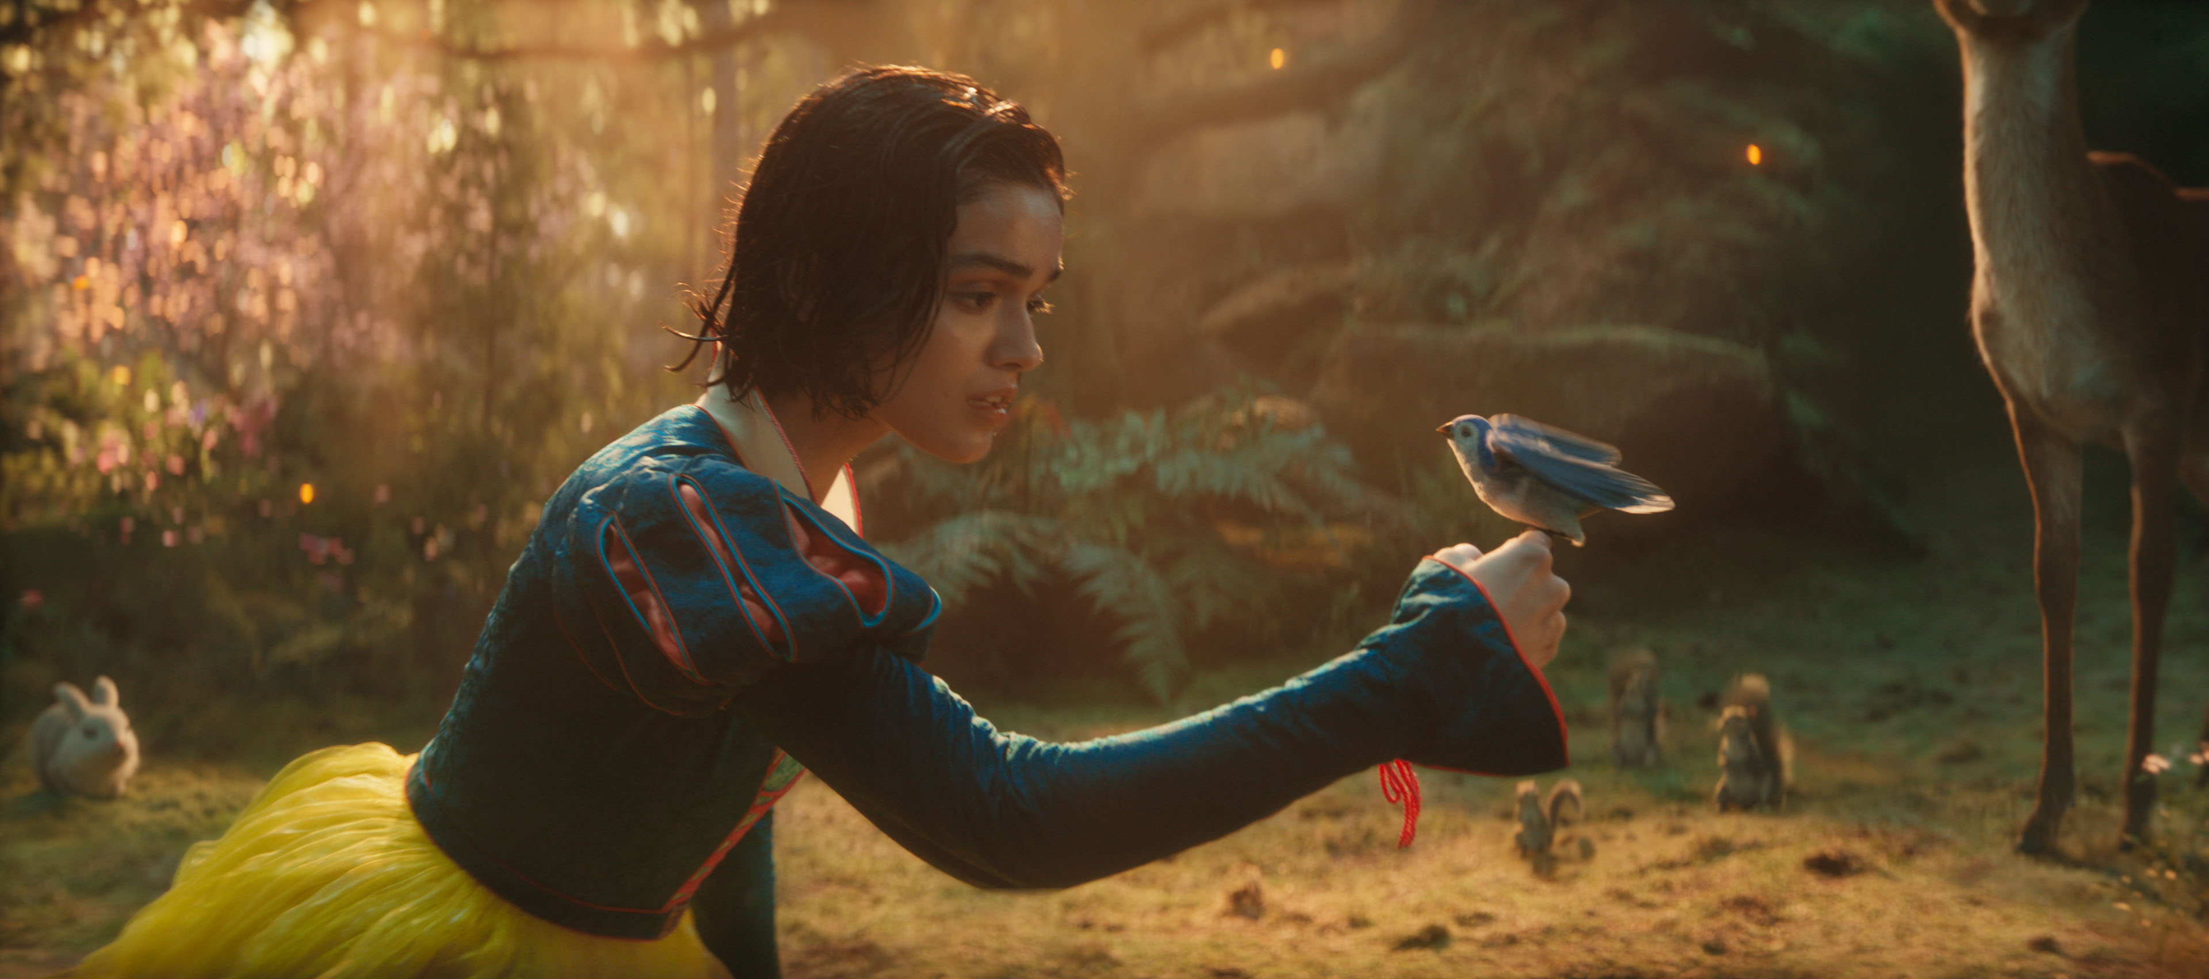
Réžia: Marc Webb
Scenár: Greta Gerwig, Erin Cressida Wilson
Kamera: Mandy Walker
Hudba: Benj Pasek, Justin Paul, Jeff Morrow
Hrajú: Rachel Zegler,Gal Gadot,Colin Michael Carmichael, Andrew Burnap, Lorena Andrea, Ansu Kabia, Emilia Fauche, Lukus Alexander a ďalší...

Hrajú v slovenskom znení: Natália Kóšová, Kristína Turjanová, Dárius Koči, Lukáš Frlajs, Štefan Martinovič, Juraj Predmerský, Jakub Ružička, Ján Slezák, Ján Galovič, Pavol Plevčík, Martin Kaprálik, Miroslav Trnavský, Marián Labuda, Martin Mňahončák, Peter Makranský, Radka Kopřiva, Adam Ďurica, Miroslava Partlová, Nela Kronauerová a ďalší...

20. marca vtancuje do slovenských kín nová Snehulienka. A áno, bude mať so sebou aj všetkých sedem trpaslíkov. Disneyho Snehulienka je hranou adaptáciou klasického animovaného filmu z roku 1937.
Kto by nepoznal krásnu Snehulienku, na ktorej krásu žiarli zlá kráľovná, čarovné zrkadlo
a sedem roztomilých trpaslíkov? Animovaná verzia tejto rozprávky bola prvým celovečerným ručne kresleným filmom Walta Disneyho, ktorý vyšiel v roku 1937. Niet divu, že Snehulienka zostáva jedným z najobľúbenejších filmov. Samotný príbeh vychádza zo slávnej rozprávky bratov Grimmovcov, ktorá bola v roku 1912 adaptovaná ako divadelná hra na Broadwayi. Walt Disney sa rozhodol oživiť Snehulienku na filmovom plátne, čím vytvoril úplne prvú animovanú klasiku a svoj prvý veľký hit, ktorý bol základným kameňom úspechu značky Disney.
Po strhujúcom úspechu hraných remakov ako Aladin, Malá morská víla, Kráska a zviera a Dvaja leví králi sa spoločnosť Disney rozhodla prepracovať pôvodnú animovanú Snehulienku. A bolo načase, pretože diváci milujú nové spracovania obľúbených rozprávok a univerzálne použiteľných príbehov. V prípade Snehulienky však nepôjde o presný remake, ako to bolo napríklad v prípade
prvého Levieho. Pôvodná Snehulienka mala iba 83 minút. Nový vás bude baviť takmer dve hodiny. Čakajú nás nové piesne a doteraz nevidené príbehy. Skrátka, dozvieme sa veci, o ktorých sme ani netušili, že ich nevieme, ale budeme radi, že ich vieme..

Prístupnosť: bez obmedzenia
Žáner: rodinný, rozprávka, muzikál
Verzia: 2D so slovenský dabingom
Stopáž: 120 minút
Formát: 2D zvuk 5.1, 2D IMAX,2D Atmos

